Що таке рак?

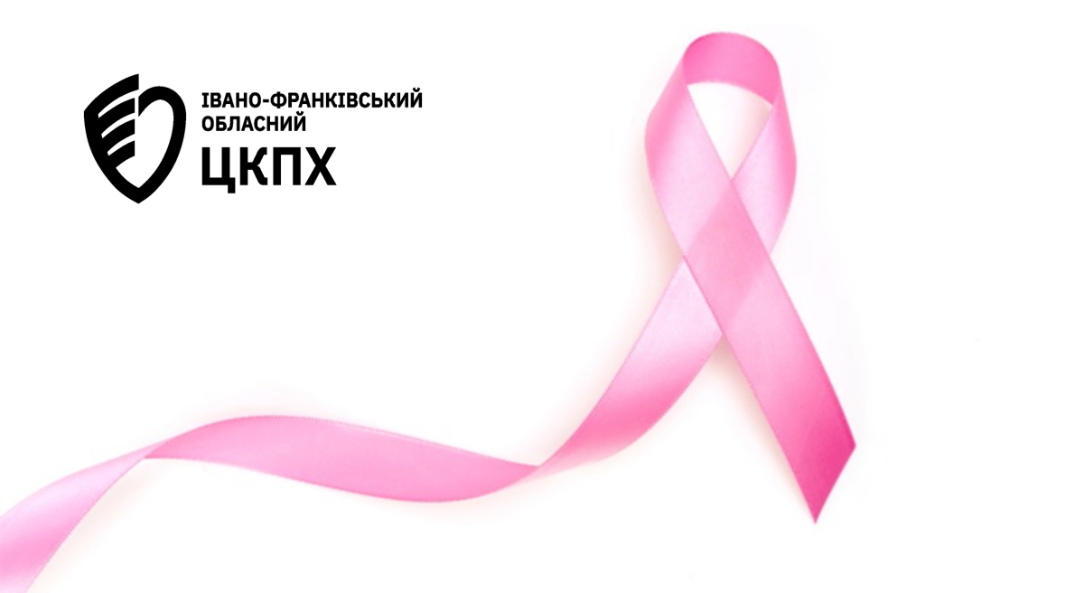
Рак виникає зі зміненої клітини, яка "втратила контроль" і почала надмірно ділитися, формуючи пухлину. Це може ускладнювати роботу прилеглих органів або витісняти здорові клітини мутованими. Ситуація погіршується, коли невеликі грудочки ракових клітин відокремлюються від материнської пухлини і розносяться з кровотоком у інші органи, формуючи метастази. Це призводить до порушення роботи багатьох органів і систем, виснаження організму та можливої смерті хворого.
Мутації можна успадкувати від батьків. Утім, вони переважно виникають спонтанно. До цього може призвести багато факторів: радіація, забруднення довкілля. На сьогодні науковці дійшли висновку, що значний вплив на їх виникнення має спосіб життя людини та виявили п’ять основних чинників, що підвищують імовірність захворіти:
- Тютюнопаління
- Низька фізична активність
- Ожиріння
- Неправильний раціон
- Вживання алкоголю

Як куріння підвищує ймовірність захворіти на рак
У сигаретному димі міститься кілька десятків токсичних і канцерогенних речовин. Вони всі здатні викликати зміни у генах і спровокувати розвиток раку як у самих курців, так і в людей, що їх оточують, тобто пасивних курців. Куріння підвищує ризик появи злоякісних пухлин у таких органах, як легені, горло, стравохід, шлунок, підшлункова залоза, нирки, сечовий міхур, шийка матки, груди і мозок.

Недостатня фізична активність і рак
Фізична активність знижує ризик розвитку серцево-судинних захворювань, гіпертонії, депресії, остеопорозу, діабету і раку. Приблизно чверть усіх випадків раку у світі пов’язана з недостатньою фізичною активністю та зайвою вагою — спорт допомагає знизити ризик появи раку молочної залози, товстої кишки, жовчного міхура та інших видів злоякісних пухлин.

Як пов’язані зайві кілограми і ризик появи ракової пухлини
При аномально високому відсотку жирової тканини між її клітинами здатні накопичуватися фактори запалення. Це призводить до появи мутацій у прилеглих клітинах. Люди з надмірною вагою схильні до розвитку раку стравоходу, підшлункової залози, товстої і прямої кишки, молочної залози, нирок, щитовидної залози та жовчного міхура.

Неправильний раціон
Науковці з Італії провели масштабне дослідження впливу раціону на ризик появи злоякісних пухлин і довели, що 25% випадків раку можна було уникнути, змінивши харчові звички. Раціон збагачений червоним або обробленим м’ясом (ковбаси, шинка, балик, бекон) підвищує ризик появи раку підшлункової залози, кишківника і шлунку. З іншого боку, споживання великої кількості фруктів та овочів може знизити ризик розвитку онкологічних захворювань. Корисними є продукти, багаті на:
- селен (міститься у крупах, горіхах, яйцях та ін.);
- фолієву кислоту (свинина, м’ясо птиці, листова зелень, яйця та ін.);
- вітамін B₁₂ (риба і морепродукти, м’ясо, яйця, сир та ін.);
- вітамін D (риба, набіл, гриби, яйця, сир та ін.);
- хлорофіл (зелень);
- каротиноїди (кольорові овочі і фрукти).

Наскільки небезпечно вживати алкоголь
Дослідження демонструють зв’язок між споживанням алкоголю і раком ротової порожнини, глотки, гортані, стравоходу, товстої і прямої кишки та молочної залози.

На які ще фактори ризику людина може вплинути самостійно
Ультрафіолет сонячного світла може викликати рак шкіри або меланому. За даними Інституту дослідження раку Великої Британії 9 з 10 випадків меланом спричинені ультрафіолетом. Він провокує мутації у клітинах шкіри і, як наслідок, ріст меланом.
У боротьбі з онкологією важливим є профілактичний напрямок, зокрема, підтримка імунітету та здоровий спосіб життя. Тому дбаймо про здоров’я заздалегідь, та турбуймося про себе та близьких.
Я є і буду… здоровим!

